# Workflow Pull-Request

Auswählen des aktuellen Branches in GitHub Desktop und dann mit einem Klick auf *Create pull request* diesen erstellen.

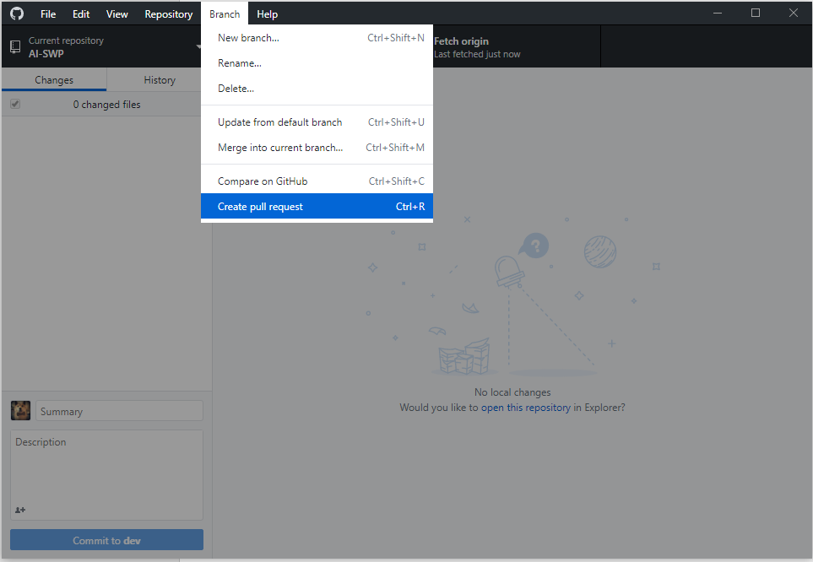

Dann wird die GitHub Web Oberfläche geöffnet, in der alle Einstellungen des Pull Request vorgenommen werden können. Beispielsweise kann ein Titel und ein Kommentar eingegeben werden und ein Reviewer dafür ausgewählt werden.

In der Ansicht sind zudem alle im Pull Request veränderten Dateien sichtbar, die enthaltenen Commits werden aufgelistet und die beteiligten Entwickler werden ausgegeben.

